ЗАГАЛЬНА ХАРАКТЕРИСТИКА РОБОТИ

Актуальність теми. Значення розвитку підприємств дитячого харчування в Україні обумовлене підвищенням рівня народжуваності в перспективі, незадоволеною потребою в продуктах дитячого харчування при зростаючому попиті на них та посиленням інтервенції іноземних виробників. Перспективність та привабливість розвитку підприємств дитячого харчування в Україні зумовлюються соціальною значимістю та можливостями значного зростання обсягів виробництва та реалізації за рахунок розширення контингенту споживачів та освоєння нових сегментів ринку. В зв’язку з цим виникає необхідність пошуку можливих форм та напрямів розвитку підприємств галузі дитячого харчування в розрізі окремих сегментів ринку: сумішей на молочній основі, рідких молочних продуктів, каш, продукції в банках та лікувально-профілактичного призначення.
Існуюча в Україні державна політика в недостатній мірі стимулює розвиток підприємств-виробників дитячого харчування і не забезпечує комплексної системи управління та підтримки підприємств галузі. В зв’язку з цим виникла необхідність розробки нових підходів щодо перспективного розвитку підприємств досліджуваної галузі з урахуванням необхідності посилення державного регулювання.
Науково-теоретичну основу для проведення маркетингових досліджень заклали у своїх працях такі видатні західні вчені, як Котлер Ф., Портер М., Ламбен Жан-Жак, Маккей Х., Пітерс Т., Енджел Дж. та ін., а також такі російські та вітчизняні вчені, як Азоєв Г.Л., Гаркавенко С.С., Герасимчук В.Г., Голубков Є.П., Долінська М.Г., Єгоров А.Ю., Солов’йов І.А., Старостіна А.О., Кубишина Н.С. та ін. Економічні проблеми функціонування підприємств харчової промисловості України та її окремих галузей висвітлені в наукових працях Мостенської Т.Л., Заїнчковського А.О., Сичевського М.П., Сологуб О.П., Крисанова Д.Ф., Дейнеко Л.В., Кубишиної Н.С., Слободян Н.Г. За роки незалежності проблема розвитку галузі дитячого харчування знайшла своє відображення в дисертаційних роботах таких науковців як: Говорушко Т.А., Юрик Я.І., Яцунь О.М. Роботи були присвячені проблемам визначення потреби в продуктах дитячого харчування, співвідношення попиту та пропозиції на ці продукти, перспективам розвитку галузі. Але в цих роботах не знайшли відображення питання проведення маркетингових досліджень. Для вивчення ситуації на ринку дитячого харчування необхідно застосовувати комплексну методику дослідження, що враховує соціальну спрямованість галузі, швидку зміну факторів мікро-маркетингового середовища та вимагає державного втручання.
В зв’язку з несприятливою екологічною ситуацією, зниженням життєвого рівня населення, погіршенням стану здоров’я вагітних жінок, дітей різних вікових груп, проблема забезпечення грудних дітей та дітей раннього віку високоякісним дитячим харчуванням набула особливої гостроти і пов’язана з таким стратегічним питанням, як збереження здоров’я української нації. В Україні існує значна виробнича база, але коефіцієнт використання потужностей на підприємствах дитячого харчування,
за результатами проведених автором досліджень, у 2006 році не перевищував 25%, що значною мірою спричинило їх неприбутковість та важкий фінансовий стан.
Зазначені проблеми обумовили актуальність теми дисертації, мету і напрями дослідження підприємств дитячого харчування в Україні.
Зв'язок роботи з науковими програмами, планами, темами. Дисертаційне дослідження є складовою частиною науково-дослідної роботи Національного університету харчових технологій по виконанню комплексних тем, а саме: «Забезпечення конкурентоспроможності підприємств харчової промисловості та перероблення сільськогосподарської продукції» (номер державної реєстрації 0107U000476). Внесок автора полягає в уточненні методичних основ визначення конкурентоспроможності продукції та виявленні особливостей їх застосування при виводі на український ринок нового продукту дитячого харчування.
Мета і завдання дослідження. Мета дослідження полягає в узагальненні теоретико-методичних засад та розробленні практичних рекомендацій щодо основних напрямів розвитку підприємств дитячого харчування в Україні на основі проведених маркетингових досліджень, а також у виявленні причин виникнення та обґрунтуванні шляхів скорочення існуючого розриву між потребами споживачів та виробничими можливостями підприємств галузі.
Мета наукового дослідження зумовила постановку наступних завдань наукового пошуку:
- визначення особливостей проведення маркетингових досліджень ринку продукції для харчування дітей та розробка авторської методики прогнозування тенденцій розвитку підприємств дитячого харчування в Україні;
- дослідження виробничо-господарської діяльності вітчизняних та іноземних виробників, що діють на території України в галузі дитячого харчування; визначення та аналіз основних техніко-економічних показників їхньої діяльності для оцінки стану, основних тенденцій і перспектив, державного стимулювання та регулювання розвитку підприємств дитячого харчування України;
- обґрунтування перспективної потреби в продуктах дитячого харчування різних видів, виявлення тих груп продукції, потреба в яких задоволена найменше, визначення пріоритетних видів діяльності та основних напрямів забезпечення потреби вітчизняними виробниками цієї продукції;
- обґрунтування необхідності та оцінка можливостей виведення на ринок дитячого харчування нового покоління продукції українського виробництва;
- виділення та обґрунтування пріоритетних напрямків розвитку українських підприємств-виробників дитячого харчування;
- опрацювання організаційно-економічної схеми розвитку підприємств галузі дитячого харчування за продуктовими сегментами;
- обґрунтування пропозицій щодо механізму введення в дію основних положень Закону України «Про дитяче харчування», який встановлює державну політику в цій сфері та організаційні, соціальні та економічні засади її реалізації щодо забезпечення грудних дітей та дітей раннього віку високоякісним дитячим харчуванням.
Об’єктом дослідження є економічні процеси, що опосередковують і безпосередньо впливають на розвиток світового та українського ринку продуктів дитячого харчування та їх виробників.
Предметом дослідження є сукупність теоретико-методичних, та практичних аспектів маркетингових досліджень і виробничої та економічної діяльності підприємств дитячого харчування в Україні як основи їх розвитку в перспективі.
Методи дослідження. Методологічна основа дослідження – об’єктивні закони розвитку суспільного виробництва, положення економічної теорії про складові елементи процесу виробництва, а також основні положення про підприємство, ринок, його місткість, сегменти та прогнозування розвитку. Головним методом дослідження є загальнонауковий діалектичний метод пізнання. Базуючись на ньому, вдалося провести дослідження підприємств дитячого харчування в Україні та виявити вплив сукупності політичних, економічних, технологічних, соціальних факторів. В основу дослідження розв’язання проблем покладені загальнонаукові методи: абстрактно-логічний (теоретичні узагальнення і формування висновків), статистико-економічний (аналіз сучасного стану та факторів впливу на розвиток підприємств дитячого харчування в Україні, вивчення структури та динаміки показників їх економічної діяльності), монографічний (аналіз виробничого потенціалу підприємств галузі дитячого харчування), конструктивний та експериментальний (оцінка результатів заходів запропонованої програми), інші.
Для розробки авторської методики дослідження діяльності підприємств дитячого харчування в Україні використано такі види аналізу ринку, як: аналіз ринку в цілому, аналіз за допомогою розрахунку фактичних показників збуту, оцінка обсягів збуту на потенційному ринку на основі методів маркетингових досліджень, метод виокремлення ринкових сегментів, метод оцінки місткості ринку, теорія життєвого циклу товару, прогнозування можливих показників збуту. При здійсненні аналізу державного регулювання діяльності підприємств дитячого харчування в Україні та в світі використовувався порівняльно-правовий метод. З метою дослідження практики застосування методів державного регулювання діяльності підприємств застосовувалися методи узагальнення, аналізу і синтезу інформації.
Інформаційну базу дослідження складають літературні та наукові джерела, закони та законодавчі акти, публікації різних авторів в науково-популярних виданнях, оперативні дані Міністерства АПП, Державного департаменту продовольства України та дані «Інституту м’яса та молока» ААНУ; фінансова звітність компаній та підприємств галузі дитячого харчування.
Наукова новизна одержаних результатів. Проведене дослідження дало можливість одержати наукові результати, які обґрунтовані в дисертаційній роботі, вдосконалити теоретико-методичну базу для проведення аналізу діяльності підприємств дитячого харчування, а також розробити практичні рекомендації щодо державного регулювання їх розвитку. Основні положення дисертаційного дослідження, які визначають його наукову новизну, полягають у наступному:
Вперше:
- обґрунтовано методичні підходи до організації виробництва принципово нового виду продукції на підприємствах дитячого харчування в Україні - сухих швидкорозчинних кисломолочних сумішей.
Удосконалено:
- методику розрахунку перспективної потреби в продуктах дитячого харчування окремих видів для дітей різних вікових груп, виходячи з розрахунку норм споживання за видами продукції та чисельності дитячого населення віком від 0 до 3-х років;
- методику визначення привабливих сегментів ринку на основі розрахунку рівня задоволення потреби в продуктах дитячого харчування різних видів на перспективу та методику виявлення і подолання загроз розвитку українських підприємств-виробників продукції для грудних дітей та дітей раннього віку із використанням теорії життєвого циклу товару та адаптацією моделі Портера М. до особливостей функціонування українських підприємств дитячого харчування.
Дістали подальший розвиток:
- методика проведення маркетингових досліджень: адаптовано до ринку продукції дитячого харчування, узагальнено особливості застосування методики дослідження конкуренції та визначення її сили для підприємств дитячого харчування з використанням методики розрахунку середньозваженого балу експертів;
- організаційно-економічні підходи розвитку підприємств дитячого харчування в Україні: обґрунтовано основні організаційно-економічні засади їх розвитку на період до 2020 року;
- державна програма перспективного розвитку вітчизняних підприємств дитячого харчування в Україні, а саме: розроблено концепцію впровадження у виробництво нових видів продукції лікувально-профілактичного призначення та запропоновано програму розвитку вітчизняного виробництва в розрізі окремих сегментів ринку;
- пропозиції щодо виконання основних положень Закону України «Про дитяче харчування». Зокрема, автором запропоновано: створити Службу підтримки та оперативного реагування на потреби виробників дитячого харчування; організувати промислове виробництво сухих швидкорозчинних кисломолочних сумішей, використовуючи потужності Хорольського та Балтського молочноконсервних комбінатів дитячого харчування; запровадити 50% державне замовлення на продукцію дитячого харчування.
Практичне значення одержаних результатів полягає у визначенні пріоритетних напрямків розвитку підприємств дитячого харчування в Україні, обґрунтуванні програми розширення вітчизняного промислового виробництва продуктів дитячого харчування та підвищенні рівня задоволення потреби в продукції різних видів.
Результати дослідження можуть бути використані при обґрунтуванні планів і програм розвитку окремих підприємств-виробників продуктів дитячого харчування та галузі в цілому, при плануванні випуску нових видів продукції. Розроблена концепція практичного впровадження принципово нового виду сухих молочних сумішей – кисломолочних, з використанням сухих бактерій «Наріне» та «Лактіум».
Практичні рекомендації, розроблені в дисертаційній роботі, рекомендовано до впровадження:
- при організації виробництва рідких кисломолочних продуктів «Наріне» та «Лактіум» на Київському заводі продуктів дитячого харчування «Салюс» у 2006 р. (довідка № Н 47-6);
- на ВАТ «Хорольський молочно-консервний комбінат дитячого харчування» у виробництво нового виду сухих кисломолочних сумішей дитячого харчування (при укладанні угоди № 17/05 від 27.05.05, довідка № Л 25-5);
- в навчальний процес Національного університету харчових технологій при викладанні дисципліни «Економічний аналіз», «Маркетинг» та «Економіка підприємств» (довідка № 305/1 від 14.11.07 р.).
Особистий внесок здобувача. Дисертаційна робота є самостійно виконаною науковою працею. Наукові положення, висновки та рекомендації, що виносяться на захист, одержані здобувачем самостійно. З наукової праці, виданої у співавторстві, в дисертації використано ті ідеї та положення, що є результатом особистої роботи здобувача і становлять індивідуальний внесок автора.
Апробація результатів дисертації. Результати дисертаційного дослідження обговорювалися на засіданнях кафедри обліку і аудиту факультету обліку, фінансів та підприємницької діяльності; кафедри маркетингу та економіки промисловості факультету економіки та менеджменту Національного університету харчових технологій.
Основні положення результатів дослідження обговорені на науково-практичних конференціях Національного університету харчових технологій: «Організаційно-правові та фінансово-економічні проблеми адаптації підприємств АПК до ринкових умов господарювання та шляхи їх вирішення» (м. Київ, 2005 р.), «Проблеми економіки підприємств в умовах сталого розвитку» (м. Київ, 2007 р.), 73-ій науковій конференції молодих учених, аспірантів і студентів (м. Київ, 2007 р.), «Проблеми економіки підприємств в умовах сталого розвитку» (м. Київ, 2008 р.) та міжнародній науково-технічній конференції «Інноваційні технології, проблеми якості і безпеки сировини та готової продукції у м’ясній та молочній промисловості» (м. Київ, 27-28 листопада 2007 р.).
Публікації. За результатами дисертаційного дослідження опубліковано 4 одноособові статті та 1 наукова стаття у співавторстві в наукових фахових виданнях загальним обсягом 1,49 д.а., 1 тези доповіді обсягом 0,07 д.а..
Структура та обсяг дисертації визначаються її метою і завданнями. Робота складається із вступу, трьох розділів, що поділяються на дев’ять підрозділів, висновків, додатків та списку використаних джерел. Кожний розділ закінчується висновками до нього. Загальний обсяг дисертації – 217 сторінок. Дисертація містить 16 рисунків та 36 таблиць, з яких повну сторінку займають 4 рисунки та 10 таблиць; 35 додатків на 35 сторінках. Список використаних літературних джерел складається з 184 найменувань на 15 сторінках.

ОСНОВНИЙ ЗМІСТ ДИСЕРТАЦІЇ

У вступі обґрунтовано актуальність та новизну теми дослідження, стан її наукового опрацювання, сформульовано мету, завдання, об’єкт, предмет та основні методи дослідження, а також охарактеризовано наукову новизну одержаних результатів, їх практичне значення та результати апробації.
У першому розділі «Теоретико-методологічні засади дослідження ринку продуктів дитячого харчування в Україні та його підприємств-виробників» досліджено комплекс взаємопов’язаних проблем, що розкривають тему дисертаційної роботи. В розділі узагальнено основні наукові стадії проведення маркетингових досліджень, визначено авторське тлумачення терміну «маркетингове дослідження» як вид досліджень зв’язків в маркетинговому середовищі, спрямований на досягнення певної мети. Обґрунтовано значення соціального аспекту при проведенні аналізу ринку дитячого харчування в Україні. Основні етапи маркетингових досліджень виділені з урахуванням особливостей їх проведення підприємствами-виробниками продуктів дитячого харчування в Україні.
Прогнозування розвитку підприємств-виробників пропонується здійснювати на основі методики експертної оцінки факторів конкуренції, адаптованої до особливостей українського ринку. Кожний з факторів оцінюється експертами в бальній шкалі. Отримана в такий спосіб оцінка ступеня впливу кожної з сил конкуренції на ринку є середньозваженим балом (формула 1):

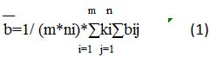,
де - середньозважений бал, bіj - бальна оцінка j-го експерта ступеня прояву і-го фактора; n - кількість експертів; kі - коефіцієнт важливості і-го фактора, m - число розглянутих факторів.
Дана методика прогнозування розвитку підприємств дитячого харчування є зручним інструментом при відсутності відкритої інформації на ринку.
На основі аналізу сутності, особливостей організації та проведення маркетингових досліджень підприємств-виробників дитячого харчування, а також методик проведення маркетингових досліджень та адаптації їх для оцінки ринку продуктів дитячого харчування в Україні автором розроблено методику проведення маркетингового дослідження підприємств-виробників продуктів дитячого харчування в Україні (рисунок 1).

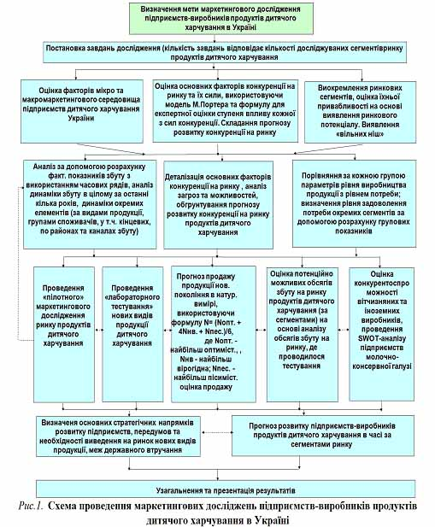
Особливістю ринку продуктів дитячого харчування є відокремлення споживачів від покупців, а процес його дослідження вимагає застосування специфічних методів. Крім того, дослідження ускладнюється повною відсутністю централізованого збору і аналізу даних на державному рівні. Розроблена автором схема не лише узагальнює окремі стадії проведення маркетингового дослідження підприємств дитячого харчування, але виділяє найбільш зручні методи дослідження на кожній з них. Формула, за допомогою якої складається прогноз продажу продукції нового покоління в натуральному вимірі, вдосконалена автором і враховує особливості ринку дитячого харчування.
Для вивчення ситуації на ринку дитячого харчування доцільно використовувати аналіз ринку в цілому, аналіз місця окремих підприємств на ньому, масштабу ринку, аналіз частки на ринку, аналіз претензій споживачів. Зміни, виявлені при аналізі, представляються і систематизуються за допомогою аналітичних таблиць змін або карт позиціонування. В основі дослідження знаходиться вивчення нових напрямків діяльності та вивчення напрямків глобальної стратегії на світовому ринку дитячого харчування. При виведенні нового продукту дитячого харчування на ринок найбільш результативним є метод «лабораторного тестування», адже з’являється можливість зворотнього зв’язку покупець-продавець та удосконалення продукту. „Пілотне” маркетингове дослідження, у рамках якого перевіряються робочі гіпотези, відпрацьовується методика проведення, також можна використати як основу для подальшого, більш глибокого аналізу ринку дитячого харчування. Оцінка потенційно можливих обсягів збуту в досліджуваній галузі передбачає використання методу, розробленого Дж. Голдом. Метод заснований на аналізі обсягів збуту на ринку, де проводилося тестування, і передбачає визначення обсягів збуту на потенційному ринку як добуток відношення суми доходів споживачів на потенційному ринку до суми доходів споживачів на ринку, що тестується та обсягу продажів продукту на ринку, що тестується. Методика дослідження конкуренції на ринку дитячого харчування України базується на п’ятифакторній моделі М. Портера. Але зазначена модель дещо трансформується, вводиться шоста значна сила – держава. Кожний з факторів, сил, що характеризують конкуренцію на ринку, оцінюється експертами в бальній шкалі.
У другому розділі «Аналіз світового та українського ринку продуктів дитячого харчування та проблеми забезпечення його виробників необхідною сировиною» обґрунтовано перспективні напрями розвитку підприємств галузі; визначено привабливі сегменти ринку на основі розрахунку рівня задоволення потреби в продуктах дитячого харчування різних видів на перспективу; виявлено можливості та загрози розвитку українських підприємств-виробників продукції для грудних дітей та дітей раннього віку. Динаміку основних показників виробничо-фінансової діяльності підприємств дитячого харчування молочно - консервної галузі у 2004-2006 роках подано в таблиці 1.
Дані таблиці 1 свідчать про повільне нарощування обсягів виробництва продукції дитячого харчування на молочній основі в цілому по Україні при погіршенні показників господарсько-фінансової діяльності підприємств галузі.
Основними тенденціями розвитку світового ринку продуктів дитячого харчування, що зумовлюють діяльність вітчизняних підприємств-виробників, є: збільшення обсягів продажу в кількісному виразі за рахунок зростання чисельності дітей віком від 0 до 3-х років, підвищення обсягів продажу в вартісному виразі за рахунок зростання світових цін на сировину, посилення позицій світових лідерів;
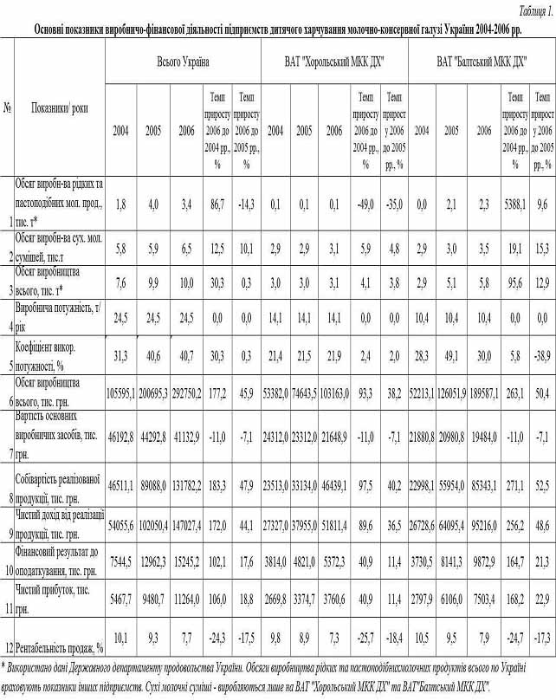
переваги виробництва продуктів-замінників грудного молока та підвищення інтересу споживачів до продукції лікувально-профілактичного призначення. Обсяг українського ринку продуктів дитячого харчування в 2006р. склав 12-13 тис. т, чи $65-70 млн., на сьогоднішній момент ємність ринку оцінюється на рівні $100 млн. Найбільшими виробниками сухих молочних сумішей та каш на ринку України є: вітчизняні - ВАТ «Хорольський молочно-консервний комбінат дитячого харчування», ВАТ «Балтський молочно-консервний комбінат дитячого харчування» та зарубіжні - «Nutricia», «Nestle», «Hipp». Ринкова частка продукції вітчизняних виробників у вартісному виразі не перевищує 25%, у кількісному – 50%.
В роботі проведено аналіз забезпечення вітчизняних підприємств дитячого харчування екологічно чистою сировиною. Україна має значний сировинний потенціал для розвитку досліджуваної галузі, але на даному етапі виробництво екологічно чистого молока є збитковим. Для забезпечення підприємств-виробників сировиною необхідно вдосконалити систему державного стимулювання постачальників екологічно чистої сировини, сума необхідної державної субсидії виробникам молока для забезпечення 5% рівня рентабельності повинна становити не менше 250 грн. / т.
Здійснений аналіз забезпечення вітчизняного ринку продуктами дитячого харчування власного виробництва, динаміки виробництва за сегментами по регіонам (період 2000-2006 рр.) та рівня використання потужностей на українських підприємствах дали змогу виявити значний розрив між потребою та фактичними показниками виробництва продуктів дитячого харчування. (таблиця 2).
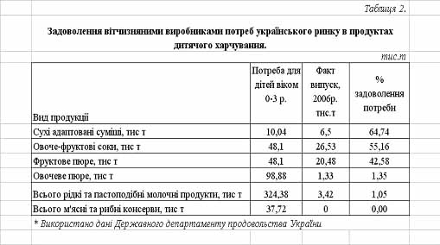
За допомогою методики експертних оцінок в другому розділі роботи охарактеризовано сегмент продукції лікувально-профілактичного призначення та визначено рівень конкуренції на ньому (таблиця 3). Це дало змогу довести перспективність та економічну доцільність організації виробництва принципово нового виду продукції сухих швидкорозчинних кисломолочних сумішей «Наріне» та «Лактіум» на підприємствах дитячого харчування в Україні.

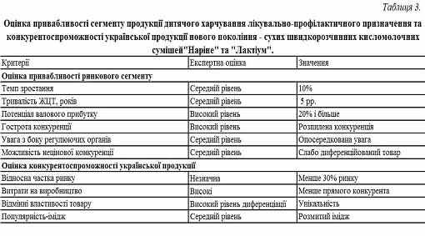
Дані таблиці 3 свідчать, що розвиток сегменту продукції дитячого харчування лікувально-профілактичного призначення є перспективним та стратегічно важливим напрямком розвитку асортиментної політики українських підприємств, оскільки саме цей сегмент зростає прискореними темпами, життєвий цикл товару є досить тривалим, продукція «Наріне» та «Лактіум» є унікальною.
Конкурентною перевагою нових продуктів «Наріне» та «Лактіум» є їх виключність, тобто аналогів просто немає. Організувати виробництво продукції нового покоління можна, використовуючи потужності вітчизняних молочно - консервних комбінатів дитячого харчування. В Україні існує два комбінати, що спеціалізуються на виробництві молочних сумішей, тобто мають необхідні передумови організації виробництва сумішей нового покоління. Це Хорольський та Балтський молочно-консервні комбінати дитячого харчування. Потреба українського дитячого населення в молочних сумішах складає 10,4 тис. т для дітей віком до 1-го року та 19,19 тис т для дітей інших вікових груп. Повне використання потужностей підприємств дитячого харчування молочно - консервної галузі дасть можливість не лише задовольнити потребу українського ринку в сухих молочних сумішах та рідких кисломолочних продуктів, але й відкриє перспективи експорту цієї продукції. Для цього на досліджуваних підприємствах склалися необхідні економічні передумови, в розпорядженні підприємств є значна сировинна база.
У третьому розділі «Організаційно-економічні інструменти забезпечення перспективного розвитку підприємств-виробників дитячого харчування в Україні» визначено стратегічні орієнтири розвитку вітчизняної галузі продуктів дитячого харчування та запропоновано механізми забезпечення їх реалізації, обґрунтовано шляхи посилення конкурентних позицій українських підприємств-виробників на внутрішньому ринку на основі маркетингових досліджень вітчизняних підприємств дитячого харчування, іноземних виробників та окремих сегментів ринку.
Автором обґрунтовано наступні стратегічні напрями розвитку:
- збільшення частки українських виробників при реалізації сухих молочних сумішей до 90% в умовах суттєвого обмеження імпорту цієї продукції та досягнення річного обсягу виробництва в розмірі близько 25 тис. т за рахунок організації випуску швидкорозчинних сумішей, у т.ч. кисломолочних лікувально-профілактичного призначення нового покоління для дітей від народження на базі Хорольського та Балтського молочно-консервних комбінатів дитячого харчування;
- збільшення обсягів виробництва рідкої кисломолочної продукції лікувально-профілактичного призначення до 57 тис.т, що сприятиме збільшенню частки присутності українських виробників в цьому сегменті до 45 %;
- посилення державного контролю за виробництвом банкової продукції дитячого харчування, в т.ч. соків та досягнення 100% покриття цього сегменту вітчизняними виробниками при забезпеченні річного обсягу виробництва на рівні 195 тис. т;
- введення в дію нових потужностей за рахунок встановлення нового обладнання на підприємствах – виробниках та будівництва нових об’єктів;
- організація нових виробництв, зокрема м'ясних та рибо-овочевих консервів та задоволення потреби внутрішнього ринку на 100% при досягненні річного обсягу виробництва близько 38 тис. т.; швидкорозчинних сухих сумішей на зерновій основі та зайняття 70% цього сегменту (річний обсяг виробництва 13 тис. т);
- залучення іноземних інвестицій від світових виробників та імпортерів дитячого харчування та організація на території України альтернативних виробництв продукції, що імпортується;
- затвердження на державному рівні програми розвитку ринку дитячого харчування, її фінансування та основних термінів виконання етапів; планування на державному рівні обсягів виробництва, дотацій вітчизняним виробникам; впровадження 50% державного замовлення виробникам кінцевої продукції дитячого харчування;
- вдосконалення системи державного регулювання виробництва продукції дитячого харчування; ключова роль надається Службі підтримки та оперативного реагування на потреби виробників дитячого харчування.
Методичні підходи, використані автором при складанні прогнозу, включають наступні положення: відсоток покриття ринку визначено на основі експертної оцінки з урахуванням виробничих можливостей підприємств дитячого харчування, обсяги виробництва обчислено, використовуючи розрахункові таблиці потреби внутрішнього ринку по кожному виду продукції, враховуючи відсоток покриття кожного сегменту. При складанні прогнозу виробництва по роках використано графіки життєвого циклу кожного виду товару.
У розділі визначено нерівномірність розвитку в розрізі окремих асортиментних груп та сегментів ринку та розроблено рекомендації щодо виходу з ситуації, що склалася. Узагальнюючі результати проекту зведено до таблиці 4.

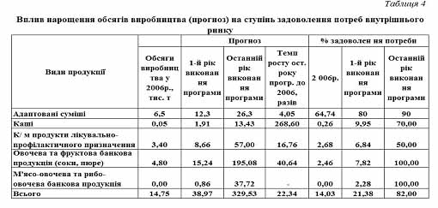
Вдосконалену схему управління розвитком підприємств галузі представлено на рисунку 2.

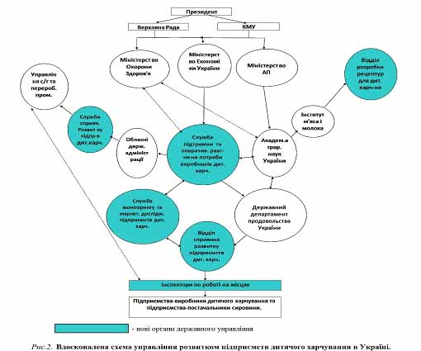
Вдосконалена схема управління розвитком підприємств дитячого харчування являє собою організаційну основу програми введення в дію основних положень Закону України про дитяче харчування»,запропоновану автором.
Пропозиції наведено у логічній послідовності: закупівля та встановлення обладнання нового покоління відбувається паралельно з розширенням сировинних зон та удосконаленням програм державної підтримки виробників сировини; організації виробництва продукції «Наріне» та «Лактіум» передує розробка рецептур Інститутом м'яса і молока на замовлення Служби підтримки та оперативного реагування на потреби виробників дитячого харчування.
Автором доведено, що запропонована програма не тільки забезпечить потреби населення від 50 до 100 % залежно від сегментів ринку, але й значно підвищить рівень вітчизняного виробництва продуктів дитячого харчування, матиме позитивну соціальну значимість (створення нових робочих місць), завдяки якості та екологічній чистоті вітчизняної продукції допоможе вирішувати таке глобальне питання, як здоров’я української нації. Обґрунтовано, що відновлення лідируючих позицій українських виробників на власному ринку необхідно почати з освоєння найперспективнішого сегменту – сегменту продукції для дітей віком до 1-го року, в т.ч. кисломолочної продукції лікувально-профілактичного призначення.
З метою посилення позицій українських виробників у діючих сегментах ринку продукції дитячого харчування України та освоєння нових сегментів ринку в третьому розділі дисертаційної роботи розроблено програму розвитку вітчизняного виробництва продуктів дитячого харчування на період до 2020 року за сегментами по регіонам України. Автором використано фактичні дані про виробництво за останні шість років, розрахунок потенційно можливих обсягів виробництва, планові показники охоплення ринку та теорію життєвого циклу товару. Програма розвитку підприємств дитячого харчування поділяється на 3 основні етапи. На 1-му відбувається врегулювання в законодавчому порядку основних процесів ринку, вирішується питання щодо відокремлення спеціальної Служби підтримки та оперативного реагування на потреби виробників дитячого харчування, визначаються «слабкі сегменти», найменш освоєні українськими виробниками, впроваджується 50% державне замовлення, розробляються рецептури нових продуктів, розвивається дистриб’юторська мережа. На 2-му – обмежується імпорт та проводяться переговори з іноземними виробниками з приводу організації виробництва продукції дитячого харчування під їх торговими марками на українських заводах - виробниках. Будуються нові об’єкти по виробництву дитячого харчування. На 3-му етапі відбувається нарощення обсягів виробництва та майже повне обмеження імпорту. Вітчизняне виробництво виходить на новий рівень розвитку, українські виробники домінують на ринку.
В третьому розділі дисертаційної роботи обґрунтовано необхідність удосконалення системи державної підтримки та розраховано загальну суму необхідних державних дотацій на розвиток українських підприємств - виробників дитячого харчування в перший рік виконання проекту – близько 200 млн. грн. Розраховані фінансові вливання є виправданими, оскільки ємкість ринку у 2008 сягне близько 650 млн. грн. Отримані в результаті дисертаційного дослідження висновки можуть бути використані на практиці, а саме: при розробці державних програм розвитку галузі, при розрахунку суми державних субсидій постачальникам сировини та виробникам кінцевої продукції, а також безпосередньо на підприємствах дитячого харчування при складанні стратегічних планів розвитку.

ВИСНОВКИ
У дисертаційній роботі здійснено теоретичне узагальнення і запропоновано нове вирішення актуального наукового завдання щодо обґрунтування основних напрямів розвитку ринку продуктів дитячого харчування в Україні. Результати дисертаційного дослідження дозволили сформувати наступні основні положення, висновки та відповідні практичні та методологічні рекомендації, виходячи з переліку завдань, сформульованих у вступі, а саме:
1. Розроблено авторську методику прогнозування тенденцій розвитку та визначено особливості проведення маркетингових досліджень підприємств дитячого харчування в Україні. Центральне питання методики - визначення мети та постановка завдань дослідження. Мета має бути конкретною та окресленою чіткими кінцевими строками виконання. Базою для вирішення поставлених завдань дослідження ринку дитячого харчування в Україні є дослідження 3-х основних складових: факторів мікро- та макромаркетингового середовища, факторів конкуренції на ринку та їх сили дії, виокремлення ринкових сегментів, оцінка їхньої привабливості на основі виявлення ринкового потенціалу, виявлення «вільних ніш». Третій етап методики проведення маркетингового дослідження ринку продуктів дитячого харчування – аналітичний. Використовуються такі інструментами як: аналіз за допомогою розрахунку фактичних показників збуту і з використанням часових рядів, аналіз динаміки збуту в цілому за останні кілька років, динаміки окремих елементів (за видами продукції, за групами споживачів, у тому числі кінцевих, по районах, по каналах збуту). Четвертий рівень дослідження включає проведення «пілотного» маркетингового дослідження ринку. Визначаються основні стратегічні напрямки розвитку, обґрунтовуються передумови та необхідність впровадження нових видів продукції, окреслюються межі державного втручання, складаються прогнозні таблиці розвитку ринку дитячого харчування в часі за його сегментами. Основна особливість проведення маркетингових досліджень в Україні - швидка не прогнозована зміна факторів маркетингового середовища і, як наслідок, надзвичайно стислі строки здійснення процесу маркетингових досліджень.
2. Подано аналіз економічної діяльності вітчизняних та іноземних контрагентів, що діють на території України в галузі дитячого харчування, визначено головні недоліки та переваги цієї діяльності для оцінки стану, основних тенденцій і перспектив розвитку ринку дитячого харчування. Світовий ринок дитячого харчування розвивається прискореними темпами, має величезний потенціал росту та характеризується значною ємкістю. Основні перешкоди розвитку українського ринку дитячого харчування:
- дефіцит якісної сировини через екологічну ситуацію в країні та незацікавленості селян в «чистих» зонах виробляти сировину саме для продукції дитячого харчування.
- низька рентабельність вітчизняного виробництва через обмеження державою її рівня (до 10-25% по областях) як для виробників, так і для торгових компаній. І це при повній відсутності державного замовлення .
- технологічний розрив в оснащенні обладнанням у порівнянні з іноземними виробниками, і як наслідок цього - швидкорозчинні адаптовані молочні суміші вітчизняні виробники поки що не виготовляють.
- повільне впровадження у виробництво нових видів дитячого харчування, зокрема лікувально - профілактичного призначення, незважаючи на широкий спектр нових розробок в цьому напрямку.
3. Науково обґрунтована потреба в продуктах дитячого харчування різних видів становить: в сухих адаптованих сумішах – 10,04 т/рік, сухих сумішах на зерновій основі -19,19 тис. т / рік , рідких та пастоподібних молочних продуктах 324,38 тис. т / рік, банковій продукції, в т.ч. фруктових і овочевих соках та пюре, м'ясо- та рибо- овочевих консервах – 232 тис. т / рік. Показник задоволення потреб внутрішнього ринку вітчизняними виробниками коливається від 1 до 65% залежно від виду продукції. Таким чином, існують значні «перекоси» розвитку ринкових сегментів. Для виходу з становища, що склалося, в третьому розділі роботи розроблено програму розвитку ринку дитячого харчування на період до 2020 року, основна мета якої - охоплення українськими виробниками 90% вітчизняного ринку продукції дитячого харчування. Комплекс цих заходів матиме значний етичний, соціальний та економічний ефект.
4. Обґрунтовано необхідність та можливість виведення на ринок продуктів дитячого харчування нового покоління – сухих кисломолочних сумішей «Наріне» та «Лактіум», використовуючи виробничо-технічну базу Хорольського та Балтського МКК ДХ. В перший рік виконання проекту можливо виробити 5,6 тис. т цього продукту, що дозволить збільшити показник задоволення потреби в кисломолочній продукції до 8,4%.
5. Визначено пріоритетні напрямки розвитку підприємств дитячого харчування:
- державна підтримка на кожній стадії процесу виробництва, розподілу та споживання продуктів дитячого харчування;
- впровадження 50% державного замовлення;
- відновлення роботи закритих об’єктів дитячого харчування;
- побудова 3-х нових заводів дитячого харчування для виробництва банкової продукції;
- поетапна заборона імпорту дитячого харчування та організація виробництва іноземних торгових марок на українських заводах-виробниках;
- приділення особливої уваги виробництву продукції лікувально-профілактичного призначення. Розробка нових рецептур;
- вдосконалення організаційної моделі управління.
6. Розроблено організаційно-економічну схему розвитку підприємств дитячого харчування, яка логічно пов’язує три складові ринку, забезпечує гармонійну взаємодію в ланцюгу Держава-Виробник-Споживач. Ключова роль в новій структурі надається створенню Служби підтримки та оперативного реагування на потреби виробників дитячого харчування – органу державної влади, до якого б напряму надходили рішення КМУ та Верховної ради. Основна функція Служби - координація діяльності обласних держадміністрацій та Комітету Харчової промисловості в розрізі стимулювання вітчизняного виробництва дитячого харчування.
7. Розвиток окремих сегментів ринку дитячого харчування ґрунтується на загальних засадах, описаних в пункті 5. При виконанні програми розвитку ринку, представленої в роботі, до 2020 року українські оператори зможуть забезпечити виробництво адаптованих молочних сумішей у розмірі 26,3 тис.т, що в чотири рази перевищує рівень виробництва у 2006 році; 13,43 тис.т каш; 57 тис т рідких кисломолочних продуктів, які на сьогоднішній день майже не виробляються; 195,08 тис. т банкової продукції і забезпечать 100% покриття потреб внутрішнього ринку в даному виді продукції; 37,7 тис. т м'ясо-овочевої та рибо-овочевої банкової продукції, яка поки що не виробляється українськими виробниками. У перший рік виконання програми необхідно виділити 212319 тис. грн. державних коштів на розвиток галузі дитячого харчування.
Розвиток підприємств-виробників дитячого харчування в Україні є стратегічно важливим в етичному, соціальному та економічному розумінні. Результатом розвитку ринку повинно стати покращення здоров'я дітей України і, як наслідок, нації в цілому.

СПИСОК ОПУБЛІКОВАНИХ ПРАЦЬ ЗА ТЕМОЮ ДИСЕРТАЦІЇ
Публікації у наукових фахових виданнях:
1. Медведенко О.В. Обґрунтування основних напрямів розвитку ринку дитячого харчування в Україні // Наукові праці Національного Університету Харчових Технологій: Зб. наук. пр. – К.: НУХТ, 2004. – С. 111-113. (0,29 д.а.)
2. Медведенко О.В. Ринок дитячого харчування: проблеми розвитку // Економіка: проблеми теорії та практики: Зб. наук. пр. – Дніпропетровськ: ДНУ, 2004. - С. 743-747. (0,28 д.а.)
3. Медведенко О.В. Маркетингові дослідження на ринку дитячого харчування України // Економіка: проблеми теорії та практики: Зб. наук. пр. – Дніпропетровськ: ДНУ, 2004. – С. 713-717. (0,28 д.а.)
4. Медведенко О.В. Обґрунтування доцільності організації виробництва нового виду кисломолочного продукту дитячого харчування на базі Хорольського молочно-консервного комбінату // Вестник Національного Технического Университета «ХПИ»: Зб. наук. пр. – Харків: ХПІ, 2005. - С. 99-101. (0,4 д.а.)
5. Медведенко О.В., Слободян Н.Г. Організація виробництва і збуту нових видів вітчизняних продуктів дитячого харчування лікувально-профілактичного призначення // Наукові праці Національного Університету Харчових Технологій: Зб. наук. пр. – К.: НУХТ, 2007. – С. 136-138. – (особистий внесок – 0,24 д.а.: розроблено модель розвитку підприємств дитячого харчування та обґрунтування привабливості ринкового сегменту продукції лікувально-профілактичного призначення, С.137-138.

Тези доповідей:
1. Медведенко О.В. Дитяче харчування лікувально-профілактичного призначення: перспективи розвитку на ринку України // Всеукраїнська науково-практична конференція «Організаційно-правові та фінансово-економічні проблеми адаптації підприємств АПК до ринкових умов господарювання та шляхи їх вирішення»: Тези доповідей. – К.: НУХТ, 2005. - С. 17-18. (0,07 д.а.)

АНОТАЦІЯ
Медведенко О.В. Обґрунтування основних напрямів розвитку підприємств дитячого харчування в Україні на основі маркетингових досліджень. – Рукопис.
Дисертація на здобуття наукового ступеня кандидата економічних наук за спеціальністю 08.00.04 – економіка та управління підприємствами (харчова промисловість). – Національний Університет Харчових Технологій, Київ, 2007.
У дисертації аналізуються основні теоретичні засади проведення маркетингових досліджень, розроблено авторську методику прогнозування основних тенденцій розвитку підприємств дитячого харчування в Україні.
Дослідження макро- та мікромаркетингового середовища дало змогу узагальнити основні перешкоди, тенденції та перспективи розвитку підприємств дитячого харчування, розробити можливі шляхи зниження загроз та використання можливостей українських виробників. Обґрунтування потреби в продуктах дитячого харчування різних видів та виявлення груп продукції, потреба в яких задоволена найменше, дозволили узагальнити напрями забезпечення потреби вітчизняними виробниками та розробити концепцію виведення на ринок продуктів дитячого харчування нового покоління. Запропонована організаційно-економічна модель розвитку підприємств дитячого харчування обґрунтовує основні показники їх розвитку за сегментами ринку та спрямована на виконання положень Закону України «Про дитяче харчування». Основна мета моделі - зайняття українськими виробниками лідируючих позицій в галузі продуктів дитячого харчування.
Ключові слова: маркетингове дослідження, підприємства, ринок, конкуренція, дитяче харчування, продукція лікувально-профілактичного призначення, державне регулювання.

АННОТАЦИЯ
Медведенко Е.В. Обоснование основных направлений развития предприятий детского питания на Украине на основе маркетинговых исследований. – Рукопись.
Диссертация на соискание ученой степени кандидата экономических наук по специальности 08.00.04 – экономика и управление предприятиями (пищевая промышленность). – Национальный Университет Пищевых Технологий, Киев, 2007.
В диссертации анализируются основные теоретические принципы организации маркетинговых исследований, а также научные стадии их проведения, разработана методика прогнозирования основных тенденций развития предприятий детского питания на Украине, представлено авторское понимание термина «маркетинговое исследование» как вид исследований связей в маркетинговой среде, направленный на достижение определенной цели. В диссертации обосновано значение социального аспекта при проведении анализа деятельности предприятий детского питания. Основные этапы маркетингових исследований представлены в разрезе особенностей их проведения на украинском рынке.
В работе проведен анализ экономической деяльности отечественных и иностранных контрагентов, которые действуют на территории Украины в отрасли детского питания, определены основные недостатки и преимущества этой деятельности для оценки состояния, основных тенденций и перспектив развития отечественных предприятий. Автором отмечено также, что мировой рынок детского питания развивается ускоренными темпами, имеет огромный потенциал роста и характеризуется значительной емкостью.
Изучение макро- и микромаркетинговой среды позволило обобщить основные препятствия, тенденции и перспективы развития предприятий детского питания, разработать возможные пути снижения угроз и использования возможностей украинских производителей. На основе определения потребности в продуктах детского питания разных видов и выявления групп продукции, спрос на которые наименьше удовлетворен, были обоснованы направления их обеспечения отечественными производителями и разработана концепция выведения на рынок продуктов детского питания нового поколения. Предложенная организационно-экономическая модель развития предприятий детского питания обосновывает основные показатели развития исследуемого рынка по сегментам и направлена на исполнение положений Закона Украины «Про детское питание». Основная цель модели - занятие украинскими производителями лидирующих позиций на рынке продуктов детского питания. Наиболее перспективным сегментом является сегмент продукции для детей до 1-го года, в т.ч. кисломолочной продукции лечебно-профилактического предназначения.
В работе предлагается к внедрению перечень рекомендаций относительно развития украинских предприятий детского питания на ближайшие двенадцать лет, в частности организация производства новых видов продукции, строительство новых промышленных объектов, привлечение иностранного капитала, внедрение государственного заказа производителям экологически чистого сырья и конечной продукции; рассчитывается сумма необходимого государственного финансирования на первый год выполнения предложенной программы.
Ключевые слова: маркетинговое исследование, предприятия, рынок, конкуренция, детское питание, продукция лечебно-профилактического предназначения, государственное регулирование.

ANNOTATION
Medvedenko E.V. Substantiation of the basic directions of the children's nutrition enterprises' development in the Ukraine on the basis of marketing research. - the Manuscript.
The dissertation for Candidate of Economic Science Degree in specialty 08.00.04 - Economics and management of enterprises (Food industry). - National University of Food Technologies, - Kyiv, 2007.
In the dissertation the basic theoretical principles of carrying out of marketing researches are analyzed, the author's technique of forecasting of the basic tendencies of development of the children's nutrition enterprises in the Ukraine are developed.
Research makro- and the micromarketing environment has allowed to generalize the basic obstacles, tendencies and prospects of development of the children's nutrition enterprises, to develop possible ways of decrease of threats and uses of opportunities of the Ukrainian manufacturers. A substantiation of requirement for products of a children's nutrition of different kinds and revealing of groups of production, requirement in which it is satisfied badly, than in the others, have allowed to generalize directions of satisfaction of requirement domestic manufacturers and to develop the concept of deducing on the children's nutrition market the products of new generation. The offered organizational - economic model of development of the children's nutrition market proves the basic parameters of development of the researched market on segments and is directed on execution of positions of the Law of Ukraine «About children's nutrition». The basic purpose of model - occupation by the Ukrainian manufacturers the leading positions in branches of children's nutrition products and improvement of health of the Ukrainian nation.
Key words: marketing research, enterprises, the market, a competition, a children's nutrition, production of treatment-and-prophylactic applicability, government control.

